LearnFlow — Специфікація вимог (SRS)
Проєкт | LearnFlow — платформа електронного навчання
Власник документа | Дмитро Дяківський
Версія / статус | 1.0 — на погодження
Дата | 07.10.2026
Пов'язані документи | Vision Document, Roadmap, Backlog (User Stories)

1. Вступ

1.1 Призначення документа
Документ описує функціональні та нефункціональні вимоги до системи LearnFlow. Він є єдиним джерелом істини щодо того, що система має робити. Рішення про те, як це реалізовано, фіксуються в ADR та документі архітектури; порядок реалізації — у Roadmap і Backlog.

1.2 Межі системи
LearnFlow — вебплатформа, де викладачі створюють структуровані курси, а студенти записуються на них, проходять уроки й отримують сертифікати. Система складається з вебклієнта (SPA) та набору серверних сервісів із власними базами даних. Повний перелік того, що навмисно залишено поза межами (платежі, відеохостинг, тестування знань), наведено в розділі 8.

1.3 Терміни та скорочення
Термін | Значення
Курс | Навчальна одиниця, що складається з модулів; має статус Draft, Published або Archived
Модуль | Логічний розділ курсу, що містить уроки
Урок | Найменша навчальна одиниця; саме уроки студент позначає завершеними
Запис на курс (enrollment) | Факт того, що студент приєднався до курсу
Прогрес | Частка завершених уроків курсу для конкретного студента
FR / NFR | Функціональна / нефункціональна вимога
AC | Критерій прийняття (acceptance criterion) з Vision Document
UC | Варіант використання (use case)
MoSCoW | Пріоритет: M — Must have, S — Should have, C — Could have

2. Загальний опис

2.1 Класи користувачів
Роль | Характеристика | Основні потреби
Гість | Незареєстрований відвідувач | Переглядати каталог, шукати курси, зареєструватися
Студент | Зареєстрований користувач, що навчається | Записатися на курс, проходити уроки, бачити прогрес, отримати сертифікат
Викладач | Автор курсів | Створювати й структурувати курси, публікувати, бачити своїх студентів
Адміністратор | Оператор платформи | Керувати користувачами й ролями, модерувати та архівувати курси

Студент, Викладач і Адміністратор успадковують усі можливості Гостя.

2.2 Операційне середовище
- Клієнт: сучасний десктопний або мобільний браузер; окремий застосунок не встановлюється.
- Сервер: контейнеризовані сервіси; локально — Docker Compose, у хмарі — Azure Container Apps.
- Зовнішні залежності: SMTP-сервіс для листів (MailHog у середовищі розробки).

2.3 Припущення й залежності
- Контент уроків — текст і посилання; відео розміщується на зовнішніх ресурсах.
- Затримка між публікацією курсу та його появою в пошуку до 5 секунд прийнятна.
- Обсяг даних у межах демонстраційного середовища: тисячі курсів, не мільйони.
- Система одномовна (інтерфейс англійською); багатомовність не передбачена у версії 1.0.

3. Функціональні вимоги
Пріоритети за MoSCoW. Колонка «Критерій» посилається на критерії прийняття з Vision Document; прочерк означає, що вимога перевіряється власним тестом без окремого AC.

3.1 Автентифікація та акаунти (FR-A)
ID | Вимога | Пріор. | Критерій (AC)
FR-A01 | Гість може зареєструватися, вказавши email, пароль і роль (Student або Instructor) | M | AC-01
FR-A02 | Система відхиляє реєстрацію на вже зайнятий email з кодом 409 | M | AC-02
FR-A03 | Пароль має містити щонайменше 8 символів, велику й малу літери та цифру | M | —
FR-A04 | Користувач входить за email і паролем та отримує access token і refresh token | M | AC-03
FR-A05 | Користувач оновлює пару токенів за refresh token; старий токен стає недійсним | M | AC-04
FR-A06 | Користувач може вийти із системи; refresh token відкликається | S | —
FR-A07 | Доступ до кожного endpoint обмежується роллю користувача | M | AC-05
FR-A08 | Користувач може переглянути та змінити власне ім'я у профілі | C | —

3.2 Керування курсами (FR-C)
ID | Вимога | Пріор. | Критерій (AC)
FR-C01 | Викладач створює курс із назвою, описом, категорією, рівнем і тегами | M | AC-06
FR-C02 | Викладач редагує лише власні курси; чужі недоступні для зміни | M | AC-06
FR-C03 | Викладач додає, редагує, видаляє модулі курсу та задає їхній порядок | M | AC-06
FR-C04 | Викладач додає, редагує, видаляє уроки модуля (назва, контент, тривалість) | M | AC-06
FR-C05 | Публікація курсу можлива лише за наявності щонайменше одного модуля з щонайменше одним уроком | M | AC-07
FR-C06 | Викладач архівує курс; курс зникає з каталогу й пошуку, нові записи не приймаються | M | AC-09
FR-C07 | Будь-який користувач переглядає сторінку опублікованого курсу з його структурою | M | AC-08
FR-C08 | Викладач бачить список власних курсів із фільтром за статусом | M | —
FR-C09 | Опублікований курс не можна видалити — лише архівувати | S | —

3.3 Каталог і пошук (FR-S)
ID | Вимога | Пріор. | Критерій (AC)
FR-S01 | Користувач шукає курси за текстом; збіги в назві мають вищий пріоритет, ніж в описі | M | AC-10
FR-S02 | Результати пошуку фільтруються за категорією та рівнем | M | AC-11
FR-S03 | Результати сортуються за релевантністю або датою публікації | M | AC-11
FR-S04 | Результати пошуку й каталогу розбиваються на сторінки | M | AC-11
FR-S05 | У пошуку відображаються лише опубліковані курси | M | AC-12
FR-S06 | Адміністратор може запустити повну переіндексацію каталогу | S | —

3.4 Запис на курс (FR-E)
ID | Вимога | Пріор. | Критерій (AC)
FR-E01 | Студент записується лише на опублікований курс | M | AC-13
FR-E02 | Повторний запис не створює дубліката; раніше скасований запис відновлюється | M | AC-14
FR-E03 | Студент бачить перелік курсів, на які записаний, із поточним прогресом | M | —
FR-E04 | Студент може скасувати запис на курс | S | —
FR-E05 | Викладач бачить перелік студентів власного курсу та їхній прогрес | S | —

3.5 Прогрес навчання (FR-P)
ID | Вимога | Пріор. | Критерій (AC)
FR-P01 | Запис студента на курс автоматично створює запис прогресу зі значенням 0% | M | AC-13
FR-P02 | Студент позначає урок завершеним | M | AC-15
FR-P03 | Прогрес рахується як частка завершених уроків; повторне позначення не змінює результат | M | AC-15
FR-P04 | Студент бачить свій прогрес по курсу з деталізацією за модулями | M | —
FR-P05 | Після завершення всіх уроків курс автоматично отримує статус завершеного | M | AC-16

3.6 Сертифікати (FR-T)
ID | Вимога | Пріор. | Критерій (AC)
FR-T01 | Завершення курсу автоматично видає рівно один сертифікат | M | AC-16
FR-T02 | Сертифікат має унікальний номер у форматі LF-{рік}-{8 символів} | M | AC-16
FR-T03 | Студент бачить перелік власних сертифікатів | M | —
FR-T04 | Будь-хто може перевірити сертифікат за номером без автентифікації | S | AC-17

3.7 Сповіщення (FR-N)
ID | Вимога | Пріор. | Критерій (AC)
FR-N01 | Студент отримує email після запису на курс | M | AC-18
FR-N02 | Студент отримує email після видачі сертифіката | M | AC-18
FR-N03 | Повторна обробка тієї самої події не призводить до повторного листа | M | —
FR-N04 | Листи надсилаються за HTML-шаблонами з даними курсу й користувача | S | —

3.8 Адміністрування (FR-AD)
ID | Вимога | Пріор. | Критерій (AC)
FR-AD01 | Адміністратор переглядає та шукає користувачів | S | —
FR-AD02 | Адміністратор змінює роль користувача або деактивує акаунт | S | —
FR-AD03 | Адміністратор переглядає всі курси та може архівувати будь-який | S | —
FR-AD04 | Адміністратор бачить стан сервісів (health checks) | C | —

4. Варіанти використання

4.1 Діаграма варіантів використання
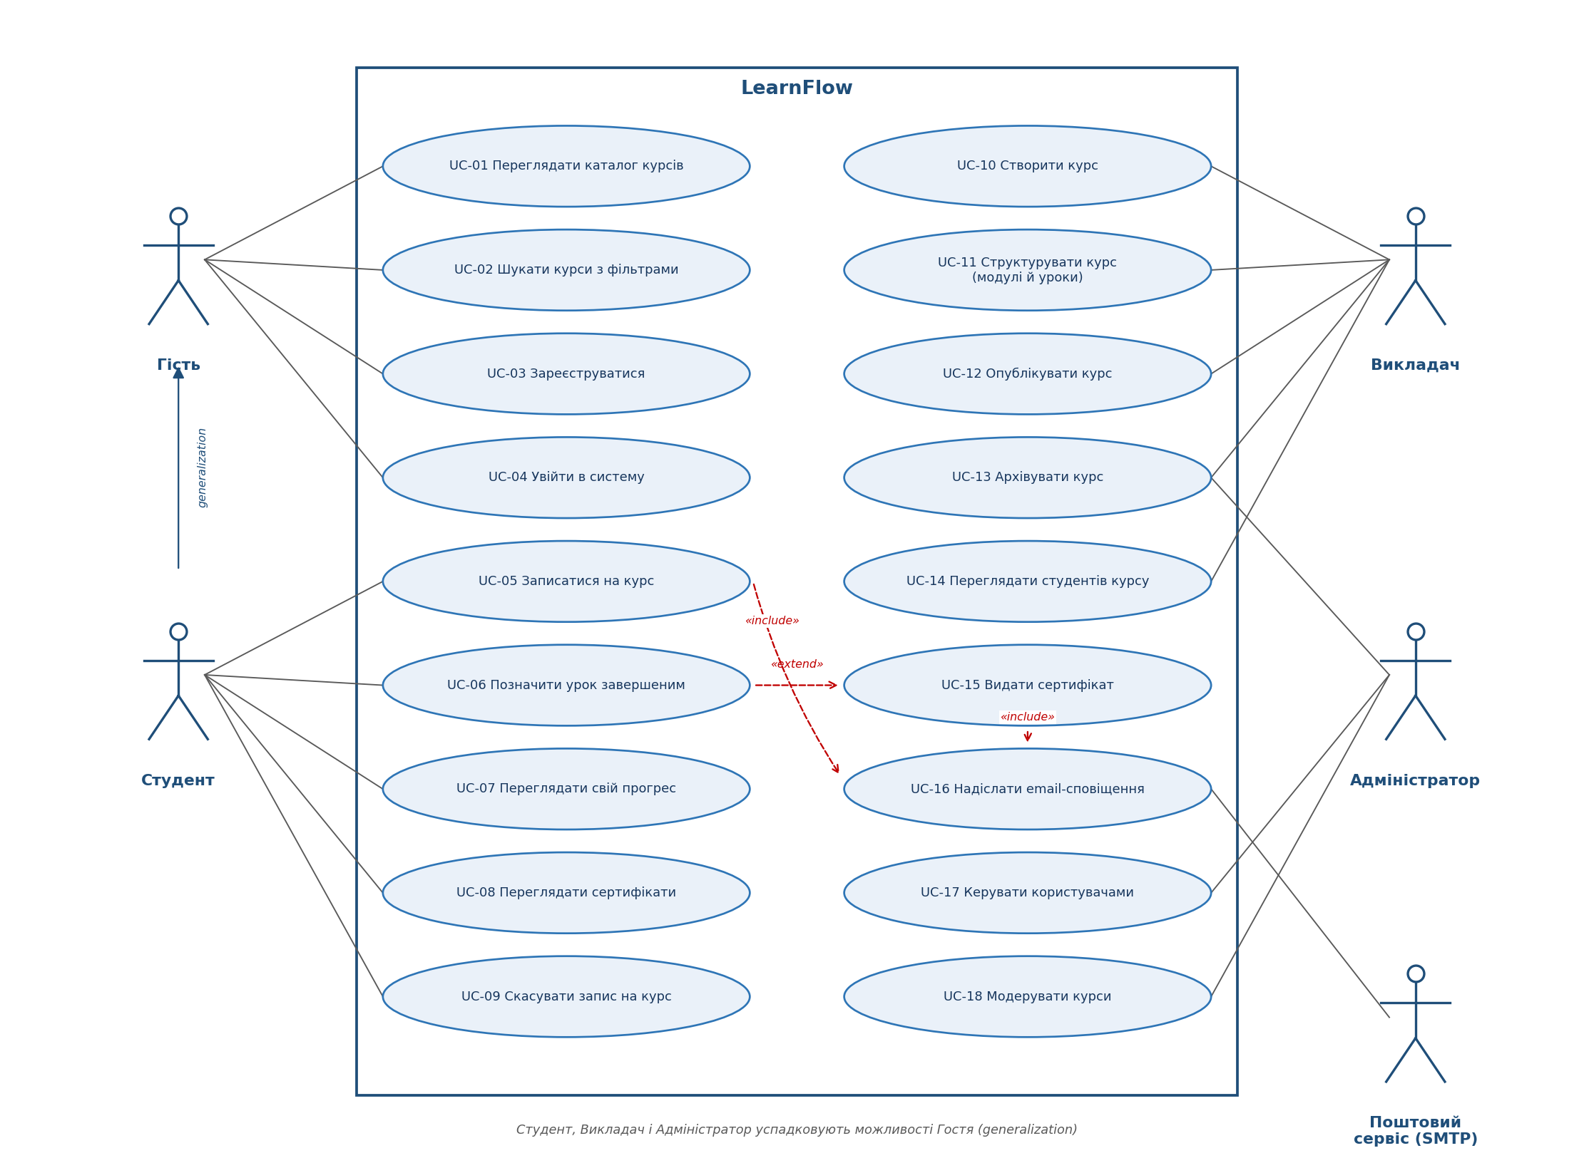

Актор «Поштовий сервіс (SMTP)» є вторинним: система звертається до нього, а не навпаки. Варіанти UC-15 і UC-16 не ініціюються людиною напряму — вони виконуються системою як наслідок дій студента (зв'язки «extend» і «include»).

4.2 UC-12 — Опублікувати курс
Актор | Викладач
Передумови | Викладач автентифікований і є власником курсу; курс у статусі Draft
Тригер | Викладач натискає «Опублікувати» на сторінці курсу
Основний потік | 1. Система перевіряє права власності на курс.  2. Система перевіряє, що курс має щонайменше один модуль із щонайменше одним уроком.  3. Система змінює статус курсу на Published і зберігає дату публікації.  4. Система повідомляє про подію публікації курсу.  5. Підсистема пошуку індексує курс.  6. Викладач бачить підтвердження й новий статус курсу.
Альтернативні потоки | 2a. Курс не має уроків → система відхиляє публікацію з поясненням, статус не змінюється.  1a. Користувач не є власником курсу → доступ заборонено (403).  5a. Підсистема пошуку недоступна → публікація все одно успішна, індексація відбувається після відновлення (NFR-04).
Постумови | Курс має статус Published і доступний у каталозі та пошуку
Пов'язані вимоги | FR-C05, FR-S05, AC-07, AC-08, NFR-04, NFR-05

4.3 UC-05 — Записатися на курс
Актор | Студент
Передумови | Студент автентифікований; курс у статусі Published
Тригер | Студент натискає «Записатися» на сторінці курсу
Основний потік | 1. Система перевіряє статус курсу.  2. Система перевіряє, що студент ще не записаний на цей курс.  3. Система створює запис на курс.  4. Система повідомляє про подію запису.  5. Підсистема прогресу створює запис прогресу зі значенням 0%.  6. Підсистема сповіщень надсилає лист-підтвердження.  7. Курс з'являється в розділі «Мої курси».
Альтернативні потоки | 2a. Студент уже записаний → система не створює дубліката й повертає наявний запис.  2b. Запис раніше скасовано → система відновлює його замість створення нового.  1a. Курс не опублікований або архівований → запис відхиляється.
Постумови | Існує активний запис на курс і запис прогресу зі значенням 0%
Пов'язані вимоги | FR-E01, FR-E02, FR-P01, FR-N01, AC-13, AC-14, NFR-02

4.4 UC-06 — Позначити урок завершеним (із видачею сертифіката)
Актор | Студент
Передумови | Студент має активний запис на курс
Тригер | Студент натискає «Завершити урок» у програвачі курсу
Основний потік | 1. Система перевіряє наявність запису на курс.  2. Система додає урок до списку завершених.  3. Система перераховує відсоток прогресу за уроками.  4. Студент бачить оновлений прогрес.
Розширення (extend) | 3a. Усі уроки курсу завершені → система позначає курс завершеним і повідомляє про це.  3b. Підсистема сертифікатів видає сертифікат (UC-15) і повідомляє про видачу.  3c. Підсистема сповіщень надсилає лист із сертифікатом (UC-16).
Альтернативні потоки | 2a. Урок уже позначений завершеним → прогрес не змінюється, помилка не виникає.  3b-1. Подію про завершення курсу оброблено повторно → другий сертифікат не видається.
Постумови | Прогрес оновлено; за умови 100% існує рівно один сертифікат
Пов'язані вимоги | FR-P02, FR-P03, FR-P05, FR-T01, FR-T02, FR-N02, AC-15, AC-16, NFR-02

5. Нефункціональні вимоги
Вимоги NFR-01 … NFR-10 перенесені з Vision Document без змін і є критеріями прийняття системи; NFR-11 … NFR-15 деталізують якісні характеристики.
ID | Категорія | Вимога
NFR-01 | Відтворюваність | Уся система запускається локально однією командою; усі health checks у справному стані
NFR-02 | Надійність | Повторна доставка тієї самої події не створює дублікатів даних (ідемпотентність)
NFR-03 | Надійність | Невдала обробка повідомлення повторюється з експоненційною затримкою, далі — error queue; повідомлення не губляться
NFR-04 | Ізоляція збоїв | Недоступність підсистеми пошуку не блокує публікацію курсів
NFR-05 | Узгодженість | Опублікований курс з'являється в пошуку протягом 5 секунд
NFR-06 | Безпека | Паролі та refresh tokens зберігаються лише у вигляді хешів; секрети не потрапляють у репозиторій
NFR-07 | Спостережуваність | Кожен запит і кожне повідомлення має Correlation ID, простежуваний між сервісами
NFR-08 | Постачання | Кожен pull request автоматично збирається й тестується; прямі push у main заблоковані
NFR-09 | Розгортання | Система розгортається в хмарі автоматично; секрети зберігаються в менеджері секретів
NFR-10 | Продуктивність | Пошук відповідає протягом 500 мс (p95) на наборі до 10 000 курсів
NFR-11 | Сумісність | Підтримуються дві останні версії Chrome, Edge, Firefox і Safari
NFR-12 | Зручність | Інтерфейс адаптивний від ширини 360 px; помилки показуються зрозумілою мовою, без технічних деталей
NFR-13 | Супроводжуваність | Clean Architecture в кожному сервісі; архітектурні рішення задокументовані в ADR
NFR-14 | Масштабованість | Сервіси не зберігають стану сесії, що дозволяє запускати кілька екземплярів
NFR-15 | Відновлюваність | Пошуковий індекс повністю відновлюється переіндексацією з основного сховища даних

6. Зовнішні інтерфейси

6.1 Користувацький інтерфейс
Вебзастосунок (SPA) з окремими розділами для гостя, студента, викладача й адміністратора. Детальний опис екранів і прототипи — у документі дизайну (Завдання 2, пункт 2).

6.2 Програмний інтерфейс
Зовнішній доступ — REST API через єдину точку входу (API Gateway). Формат обміну — JSON, автентифікація — Bearer-токен у заголовку Authorization. Перерахування передаються рядками, помилки — у єдиному форматі з кодом і повідомленням.

6.3 Внутрішній обмін подіями
Подія | Джерело | Споживачі
CoursePublished | Курси | Пошук, Прогрес
CourseUpdated | Курси | Пошук, Прогрес
CourseArchived | Курси | Пошук, Записи на курс
StudentEnrolled | Записи на курс | Прогрес, Сповіщення
CourseCompleted | Прогрес | Сертифікати
CertificateIssued | Сертифікати | Сповіщення

6.4 Зовнішні сервіси
SMTP-сервіс для надсилання листів. У середовищі розробки — локальний перехоплювач пошти, що дозволяє перевіряти листи без реальної доставки.

7. Матриця трасування
Матриця показує, що кожна ціль із Vision покрита вимогами, варіантами використання й контрольною точкою плану.
Ціль | Функціональні вимоги | Use cases | Критерії | Milestone
G-P1 | FR-C01 … FR-C09 | UC-10 … UC-13 | AC-06, AC-07, AC-09 | M4
G-P2 | FR-S01 … FR-S06 | UC-01, UC-02 | AC-08, AC-10 … AC-12 | M5
G-P3 | FR-E01 … FR-E05, FR-P01 … FR-P04 | UC-05 … UC-07, UC-09 | AC-13 … AC-15 | M6
G-P4 | FR-P05, FR-T01 … FR-T04, FR-N01 … FR-N04 | UC-08, UC-15, UC-16 | AC-16 … AC-18 | M7
G-P5 | FR-A01 … FR-A08, FR-AD01 … FR-AD04 | UC-03, UC-04, UC-17, UC-18 | AC-01 … AC-05 | M2, M8
G-E1 … G-E5 | Нефункціональні вимоги | — | NFR-01 … NFR-15 | M1, M3, M8

8. Поза межами вимог версії 1.0
- Платежі та платні курси
- Хостинг і стрімінг відео
- Тести, завдання та оцінювання знань
- Коментарі, рейтинги й відгуки
- Мобільні застосунки
- Багатомовний інтерфейс
- Вхід через зовнішніх провайдерів (Google, Microsoft)
Ці пункти не є відхиленими назавжди — вони свідомо винесені за межі версії 1.0 і зберігаються в backlog.

